## 

РОСГИДРОМЕТ

Краснодарский центр по гидрометеорологии

и мониторингу окружающей среды – филиал ФГБУ «Северо-Кавказское УГМС» (Краснодарский ЦГМС)

**ЕЖЕДНЕВНЫЙ ГИДРОМЕТЕОРОЛОГИЧЕСКИЙ БЮЛЛЕТЕНЬ ПО КРАСНОДАРСКОМУ КРАЮ**

от 07 декабря 2023 г.

№ 341

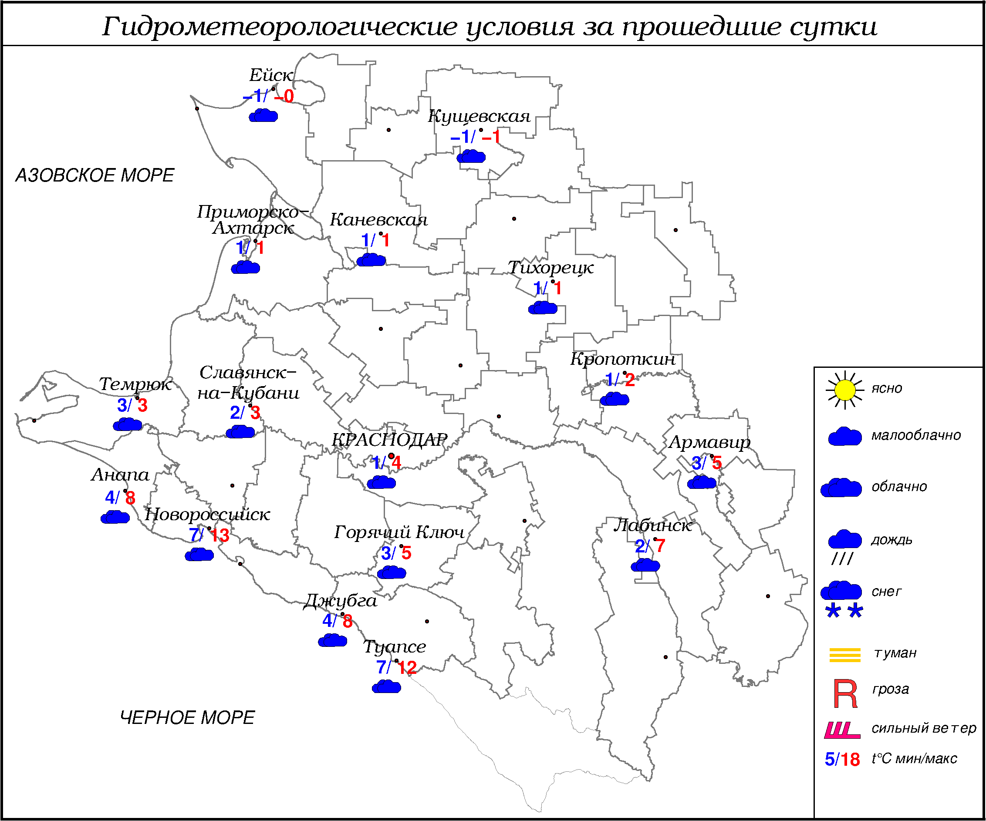

**ПРЕДУПРЕЖДЕНИЯ ОБ ОПАСНЫХ ЯВЛЕНИЯХ И НЕБЛАГОПРИЯТНЫХ**

**ГИДРОМЕТЕОРОЛОГИЧЕСКИХ УСЛОВИЯХ**

Предупреждения об опасных явлениях и неблагоприятных гидрометеорологических условиях отсутствуют.

**ОБЗОР НЕБЛАГОПРИЯТНЫХ И ОПАСНЫХ МЕТЕОРОЛОГИЧЕСКИХ**

***ЯВЛЕНИЙ ЗА ПРОШЕДШИЕ СУТКИ***

***с 06.00 06 декабря до 06.00 07 декабря***

Днём местами в крае отмечался сильный ветер с максимальными порывами 20 м/с, ночью и утром туман с видимостью 500-200 м.

***ОБЗОР СЛОЖИВШИХСЯ НЕБЛАГОПРИЯТНЫХ И ОПАСНЫХ***

***АГРОМЕТЕОРОЛОГИЧЕСКИХ ЯВЛЕНИЙ***

Местами в северных и центральных районах сохраняется переувлажнение почвы ОЯ.

***ПРОГНОЗ ПОГОДЫ***

***с 18.00 07 декабря до 18.00 08 декабря***

***по Краснодарскому краю***

Облачно с прояснениями. Ночью временами осадки, днем местами осадки, в виде дождя, мокрого снега. Ночью и утром отложение мокрого снега на проводах и деревьях, гололедно-изморозевые отложения, на дорогах гололедица, в южной половине края местами туман. Ветер восточный 6-11 м/с, местами порывы 15-20 м/с. Температура воздуха ночью -1…+4°, днем 2…7°, местами в южной половине края 5…10°; в горах ночью -2…+3°, днем 5…10°.

На Черноморском побережье облачно с прояснениями. Ночью и утром временами дождь. Ветер северо-восточный 6-11 м/с, местами порывы 15-20 м/с. Температура воздуха ночью 5…10°, днём 12…17°.

***По г. Краснодару***

Облачно с прояснениями. Ночью и утром временами осадки в виде дождя, мокрого снега, днём преимущественно без осадков. Ветер восточный 6-11 м/с, временами порывы 12-14 м/с. Температура воздуха ночью 1…3°, днем 7…9°.

***По территории муниципального образования город-курорт Сочи***

***(по данным ФГБУ «СЦГМС ЧАМ»)***

Переменная облачность. Небольшой, местами умеренный дождь. Днём небольшой дождь. Ветер юго-восточный 5-10 м/с. Температура воздуха ночью 7…12°, днем 12…17°. Предгорья и низкие горы ночью 4…9°, днем 8…13°.

***ПРОГНОЗ ПОГОДЫ***

***на последующие двое суток: с 18.00 08 декабря до 18.00 10 декабря***

***по Краснодарскому краю***

Облачно с прояснениями. Местами осадки, преимущественно в виде дождя, в отдельных районах с мокрым снегом, в конце периода местами сильные осадки. Ветер восточный 6-11 м/с, местами порывы 15-18 м/с, на Черноморском побережье 15-20 м/с. Температура воздуха ночью 0…+5°; днем 09.12 3…8°, 10.12 1…6°, местами в южной половине края 7…12°; в горах ночью +2…-3°, днем 0…+5°; на Черноморском побережье ночью 5…10°, днем 09.12 10…15°, 10.12 7…12°.

***По г. Краснодару***

***с 18.00 08 декабря до 18.00 10 декабря***

Облачно с прояснениями. В первой половине периода небольшой дождь, во второй половине периода дождь. Ветер восточный 6-11 м/с, временами порывы 12-14 м/с. Температура воздуха ночью 3…5°, днем 7…9°.

***По территории муниципального образования город-курорт Сочи***

***(по данным ФГБУ «СЦГМС ЧАМ»)***

**9 декабря**. Переменная облачность. Ночью преимущественно без осадков. Днём небольшой дождь. Ветер восточный, юго-восточный 5-10 м/с. Температура воздуха ночью 8…13°, днем 14…19°. Предгорья и низкие горы ночью 5…10°, днем 9…14°.

**10 декабря**. Облачно. Временами дождь. Ветер восточный, юго-восточный 5-10 м/с, местами порывы до 13 м/с. Температура воздуха ночью 8…13°, днем 10…15°. Предгорья и низкие горы ночью 4…9°, днем 6…11°.

***ФАКТИЧЕСКИЕ И ОЖИДАЕМЫЕ НЕБЛАГОПРИЯТНЫЕ И***

***ОПАСНЫЕ ГИДРОЛОГИЧЕСКИЕ ЯВЛЕНИЯ***

На реках края неблагоприятные и опасные гидрологические явления не наблюдаются.

В ближайшие сутки неблагоприятных и опасных гидрологических явлений не ожидается.

***ОБЗОР НЕБЛАГОПРИЯТНЫХ И ОПАСНЫХ МОРСКИХ ЯВЛЕНИЙ***

Местами наблюдался сильный ветер с максимальными порывами   
20 м/с.

***ПРОГНОЗ ПОГОДЫ И СОСТОЯНИЯ МОРЯ***

***Азовское море***

*(восточная половина моря)*

***с 18.00 07 декабря до 18.00 08 декабря***

Осадки в виде дождя, в таганрогском заливе с мокрым снегом. Ветер восточный, северо-восточный 7-12 м/с, порывы 15-19 м/с, в Таганрогском заливе до 22 м/с. Температура воздуха ночью -2...+3°, днем 0...+5°, по юго-востоку до +7°. Высота волн 0,3-0,8 м, в открытой части моря до 1,1 м.

В Таганрогском заливе медленное обледенение судов. В Таганрогском заливе ветровой сгон воды в пределах неблагоприятных отметок.

***Черное море***

*(прибрежная зона от Анапы до Джубги)*

***с 18.00 07 декабря до 18.00 08 декабря***

Ветер северо-восточный, восточный 5-10 м/с, местами порывы 15-20 м/с. Ночью и утром дождь, днем без существенных осадков. Видимость более 2 км. Высота волн 0,8-1,3 м. Температура воздуха ночью 5…10°, днем 11…16°.

***Черное море***

*(прибрежная зона от Джубги до Магри)*

***с 18.00 07 декабря до 18.00 08 декабря***

Ветер северный, северо-восточный 6-11 м/с. Утром дождь. Видимость более 2 км. Высота волн 0,6-0,9 м. Температура воздуха ночью 5...10°, днем 12...17°.

***Черное море***

*(прибрежная зона от Магри до Веселого)*

***(по данным ФГБУ «СЦГМС ЧАМ»)***

***с 18.00 07 декабря до 18.00 08 декабря***

Ветер юго-восточный 6-11 м/с, порывы 12-14 м/с. Местами небольшой дождь. Видимость более 2 км. Высота волн 0,3-0,8 м. Температура воздуха ночью 8…13°, днем 15…20°.

***ИНФОРМАЦИЯ ПО МОНИТОРИНГУ ЗАГРЯЗНЕНИЯ ОКРУЖАЮЩЕЙ СРЕДЫ***

По данным сети пунктов наблюдений, на территории Краснодарского края экстремально высокого уровня загрязнения окружающей среды не зарегистрировано.

По данным наблюдений метеостанций края, мощность экспозиционной дозы гамма-излучения не превышала естественного радиационного фона.

Заместитель начальника ФГБУ «Северо-Кавказского УГМС» -

начальник Краснодарского ЦГМС В.В. Оганов

Краснодар, ул Рашпилевская, 36,тел. 262-41-61